Технологии GROHE

GROHE SilkMove® - плавный ход рычага смесителя с первых дней использования и спустя 20 лет эксплуатационного срока.

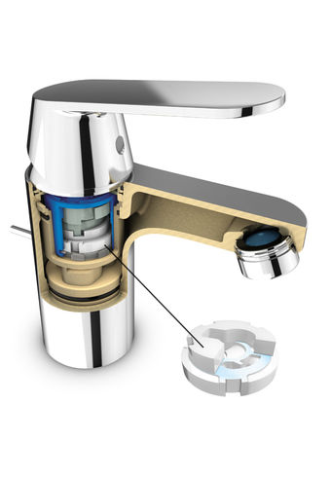
Компания GROHE является ведущим мировым производителем сантехнического оборудования и сменных картриджей ко всему выпускаемому модельному ряду.
В оснастке картриджей используемы диски из сплава керамики, нашедшие успешное применение в области аэрокосмонавтики. Для обеспечения легкого управления и плавного скольжения дисков поверхность их покрыто специальной смазкой Teflon®. Прочность, надежность и долговечность конструкции придает литой латунный стержень, соединяющий картридж с рычагом смесителя.

Технология изготовления дисков из керамики в сочетании с достижениями Teflon® наделяет картриджи GROHE SilkMove® уникальными свойствами – на протяжении всего срока службы рычаги смесителей отличаются точным и легким ходом.

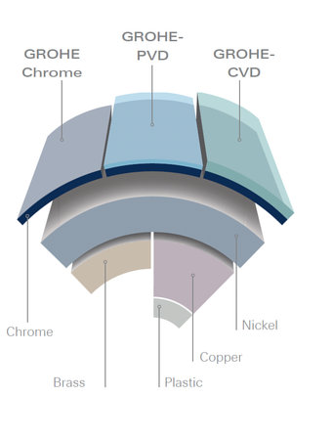
GROHE StarLight® - износостойкость и блеск покрытия

При изготовлении покрытия используема запатентованная технология Grohe, придающая поверхности бриллиантовый блеск и износостойкость повышенного уровня.
Применение технологии GROHE StarLight®, обеспечивающей долговечность покрытия, дает право гарантировать потребителю неизменный внешний вид смесителя GROHE даже спустя несколько десятков лет регулярной эксплуатации.
Покрытие кроме повышенных характеристик твердости весьма устойчиво к факторам механического воздействия – царапинам. Технология его изготовления заключается в методе химического осаждения из газовой фазы. В результате особый верхний слой по твердости в 5 раз опережает «хром» и в 100 раз устойчивее его к царапанию.

Grohe QuickFix – быстрота и простота установки

Технология GROHE QuickFix® - быстрота и легкость установки, сокращающая монтаж до 50% по сравнению с аналогичным сантехническим оборудованием.
С GROHE жизнь становиться проще, применимые технические решения для монтажа, значительно упрощают и сокращают время на установку сантехники.
Отличие крепежной системы от обычной заключается в меньшем количестве деталей. Оснастка состоит из встроенного центровочного инструмента и быстро закручивающейся гайки.

GROHE EcoJoy™-технологии водосбережения

Продукция и технология GROHE EcoJoy™ разработана целенаправленно на экономный ресурсный расход – воды и тепловой энергии.
Инновации в основе технологии GROHE EcoJoy™ обеспечивают экономию воды во время пользования смесителей до 50%. При этом их пользовательские качества остаются на прежнем высоком уровне.

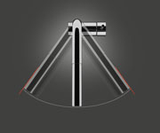
Ограничение угла поворота излива
Смеситель обеспечивает гибкую функциональность в повседневном использовании за счет настраиваемого диапазона поворота на 0 °, 150 ° или 360 °. Такое свойство делает возможным пользование смесителем в любых режимах, переключение его между двумя раковинами либо фиксацию излива в определенном положении.

Grandera:
Коллекция GROHE Grandera™ - отображение стиля ушедшей эпохи элегантности и воплощение современной практичности. В ней удачно соединены высокие стандарты качества и продуманный в каждой детали комфорт.
По уникальности исполнения коллекция Grandera™ отлично гармонирует с основным оборудованием и предметами интерьера в ванной комнате. Наличие в коллекции двух вариантов отделки – хромированный и хромированный с позолотой – расширяет возможности комбинирования и обустройства помещения согласно с личными предпочтениями.

Allure:

Коллекция Allure – гармоничный микс безупречно выверенных пропорций и технического совершенства. Беспрецедентные рабочие качества отличаются функциональностью, при этом идеально дополнены внешней красотой.

Минималистическая привлекательность коллекции четко отображена в квадратных и прямоугольных платформах оснований, над которыми возвышаются корпусы изделий цилиндрической формы. Модельная линейка исполнена в двух вариациях рукояток – плоский рычаг и в виде трехконечных вентилей. Ее призвание – соответствовать строгим индивидуальным предпочтениям.

Allure Brilliant:

Коллекция Allure Brilliant завораживает четкостью плоскостей, интригует смелыми изгибами и элементами скульптуры, воплощающими абсолютную выверенность форм. Достичь такого совершенства и нового измерения общения с водой удалось за счет приобретенного мастерства и старания создать новое.

Конструктивные решения представили смесители Allure Brilliant в гармоничности сияющих граней с выразительной привлекательностью форм. Команда разработчиков проявила в их создании практически ювелирный подход, усердно оттачивая и придавая совершенства каждой модели. Результаты таких трудов поражают успехом – интригующий дизайн, кардинально меняющий традиционное восприятие сантехники.

EuroCube:
Смелое заявление в интерьерном обустройстве – смеситель Eurocube – привлекателен решительными очертаниями и мощной геометрической формой. Такое концептуальное решение от GROHE смело можно назвать шедевром кубинизма. Он идеален в создании современных интерьерных направлений и ориентирован на требовательное отношение к сантехническому оборудованию. Об этом свидетельствуют особенности дизайна – декоративная прорезь на рычаге, характеризующая линейку легкостью и минималистическим стилем исполнения, а также выраженные практичные функции – плавность и легкость подачи воды.

Eurodisc Joy:

Коллекции Eurodisc – эстетика современных решений и простое управление. Дизайнерская концепция этой линейки сантехники заключается в применении инновационного механизма – джойстика. Он обеспечивает легкую регулировку подачи воды, при этом его внешняя нестандартность характеризуется оригинальностью и привлекательностью, тем самым стильно дополняя интерьер любой ванной комнаты.

Essence New:
Смесители GROHE Essence – отображение истинной эстетики без претензий. Их классическая лаконичность и элегантность гармонично соединена с современным понятием декора и комфорта. Столь изящное сантехническое решение отлично дополняет минималистический интерьерный стиль и позволяет в полной мере насладиться преимуществами прогрессивных технологий оснащения.
Коллекция Essence – удобство для каждого дня, оригинальное исполнение традиционной цилиндрической формы и внешняя привлекательность. Изобретательная игра с формами присуща всей модельной линейке, при этом отличительной ее чертой является роскошь и сияние.

Eurosmart New:
Серия GROHE Eurosmart – сочетает явные практичные свойства с выразительным современным дизайном. Обеспечивает рабочую зону кухни функциональностью, тем самым увеличивая продуктивность процесса готовки и удобство управления водным потоком без угрозы случайного ошпаривания.
Смеситель серии Eurosmart отличается безупречностью стиля – он имеет, изящно изогнутый излив, и цельноцилиндрический корпус. Его присутствие на кухне заслуживает главной действующей роли и надежного помощника, обращение к нему – всегда удовольствие.

